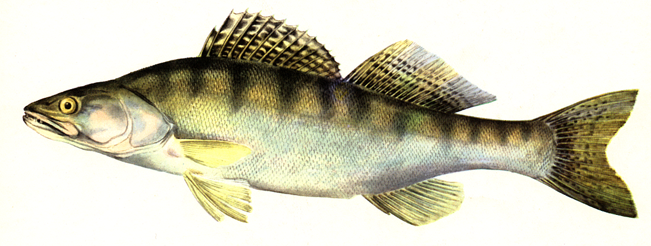
ADRESE UZGAJIVAČA SLATKOVODNE RIBE
Toplovodna (ciprinidna) uzgajališta (ovlaštenici povlastice za akvakulturu)

Redni br. | NAZIV FIZIČKE ILI PRAVNE OSOBE | ADRESA | TELEFON | TELEFAX | E-MAIL | DIREKTOR/  VLASNIK
 | DEM TRADE d.o.o. | Rudešinkin brijeg 5  48000 Koprivnica | 048/634-690  048/634-570 | 048/634-808 | demtrade@demtrade.hr | Boris Dvorski
 | Grabovo d.o.o. * | Grabovo bb  32000 Vukovar | 098/9141-853 | 032/428-261 |  | Ružica Magovac
 | IHOR- PARK d. d. Crna Mlaka | Crna Mlaka 9  10450 Jastrebarsko | 01/3755-799  01/3755-800  091/6283-533  (Ivan Prepolec) | 01/3755-810  01/6281-682 | crna-mlaka@zg.t-com.hr | Jasnica Bakšić
 | Makler d.o.o. | Sv. I. Krstitelja 100  31326 Darda | 031/286-015 | 031/286-007 |  | Ante Milardović
 | Miagro d.o.o. | S. Radića 1, Ribnjak  31225 Našička Breznica | 031/607-005 | 031/607-007 | miagro@net.hr | Salko Plehandžić, direktor
 | Obiteljsko poljoprivredno gospodarstvo “Kirić” | Črečan 82  40306 Macinec | 040/858-533  098/552-899 |  | damir.kiric1@ck.t-com.hr | Damir Kirić
 | OSILOVAC d.o.o. | Osilovačka 34  34512 Feričanci | 031/603-019 | 031/603-120 |  | Stjepan Kumrić
 | PODRAVINA- HRUST d.d. | Stjepana Radića 18  48350 Đurđevac | 048/811-665  098/374-647 | 048/817-200 |  | Bogumil Ivandija
 | Pokupje d.o.o. | Ribnjaci bb  10451 Pisarovina | 01/7877-493  098/9522-773 | 01/7877-494 | pokupjeinfo@gmail.com | Dražen Nikolić
 | Poljodar tim d.o.o. | Josipa Jelačića 77  43500 Daruvar | 043/331-304  043/335-881 | 043/ 331-977 | poljodar-tim@bj.t-com.hr | Ana Ileš
 | Poljoprivedno gospodarstvo “Šag” | Ribnjak, Šag  31550 Valpovo | 031/781-9026 |  |  | Ivan Felenc
 | PP ORAHOVICA d.d.  PJ RIBNJAČARSVO | Stjepana Mlakara 5  33515 Orahovica | 033/673-273  033/646-093  (na ribnjaku)  033/638-601(uprava) | 033/673-903 | info@pporahovica.hr | Darko Dukarić

 | Poljoprivredna zadruga “Sloga” | Varaždinska 7  42220 Novi Marof | 091/611-1509  (I. Šantek) |  | andreja@trgonom.hr | Ivica Šantek
 | RIBA d. d. | Kaniška Iva bb  43283 Kaniška Iva | 043/521-099  043/521-142 | 043/521-143 |  | Željko Naglić
 | Ribnjaci d.o.o. | A.Schulteissa 19, pp 159  40000 Čakovec | 095/5534-082 | 040/395-091 |  | Antun Gotal
 | Ribnjaci Aurora d.o.o. | Vrbovljani bb  35430 Okučani | 01/4550-465  01/2222-762 | 01/4550-465  01/2222-762 |  | Giovanni Roncato  Kontakt:  Beti Korać-Zuppa -opunomoćenik
 | Ribnjaci Kupa d.o.o. | Petrovaradinska 1  10000 Zagreb | 01/4886-560 | 01/4870-430 | commercial2@adria-mar.hr | Mislav Šarić
 | Ribnjačarstvo " Dubrava " d.o.o. | Kostanj bb  10342 Dubrava | 01/2725-740  098/9362-035  (Stjepan Petrovčić) | 01/2725-740 |  | Tibor Petrovčić
 | Ribnjačarstvo “Končanica “ d. d. | Končanica 488  43505 Končanica | 043/325-181  043/325-182 | 043/ 325-184 |  | Nada Lukić Kolundžić
 | Ribnjačarstvo “ Poljana “ d.d. | Ribnjaci bb  43283 Kaniška Iva | 034/431-002  034/431-012  098/362-779 | 034/431-122 | office@ribnjacarstvo-poljana.hr | Milan Božić
 | Ribnjak 1961 d.o.o. | Sišćani bb  43245 Gornji Draganec | 043/776-209  043/771-842 | 043/776-208 |  | Slavko Bošnjak
 | Ribnjak Štefanje d.o.o. | Staro Štefanje bb  43246 Štefanje | 098/397-842 |  |  | Slavko Bošnjak
 | Stari ribnjak d.o.o. | Zagrebačka bb  35250 Oriovac | 035/8900-051  098/341-835 | 035/8900-052 |  | Vlado Gačić
 | Vebecot d.o.o. * | Trg Prišnica 1  20340 Ploče | 020/679-814  020/678-050 | 020/670-370 |  | Vjekoslav Bebić
 | Velike livade, obrt za ribarstvo | Ferde Livadića 6  34500 Našice | 031/611-266  098/539-210 |  |  | Željko Mićan

ADRESE UZGAJIVAČA SLATKOVODNE RIBE
Hladnovodna (salmonidna) uzgajališta (ovlaštenici povlastice za akvakulturu)

Redni br. |  | NAZIV FIZIČKE ILI PRAVNE OSOBE | ADRESA | TELEFON | TELEFAX | E-MAIL | DIREKTOR/  VLASNIK
 | Adriaticus cetarius d.o.o. * |  | Hrvace, 21233 Hrvace  Gl.ured: Duće, Luka II/1  21315 Dugi rat | 021/734-907 | 021/735-076 |  | Zoran Čović
 | BIOP d.o.o. |  | Ul. B. Frankopana 5  47300 Ogulin | 047/531-495  021/834-592  (na ribnjaku) | 047/531-495 |  | Ivica Lipošćak
 | Braniteljska zadruga “Klek” |  | Vitunj 74/A  47300 Ogulin | 098/241-321  (Nenad Salopek) |  |  | Mira Senjan
 | EKO ZADRUGA - TIĆI |  | Tići 5A  51325 Moravice | 051/877-004  091/1778-966 | 051/877-137 |  | Slađana Rajnović
 | FINVEST CORP d.d.-Ribogojilište Mandli |  | I.G. Kovačića 24  51306 Čabar | 051/822-128  051/822-345 | 051/821-043 |  | Marin Filipović

 | Gacka d.o.o. | Kralja Zvonimira 10  53220 Otočac | 098/723-612  091/6701-954 |  | zeljko.grguric@gs.t-com.hr | Željko Grgurić
 | HEP - Proizvodnja d.o.o. PE HE “Zapad”, HE "Gojak", Ribogojilište Vitunj Vitunj | Josipa bana Jelačića 4a  47300 Ogulin | 047/522-466 (uprava)  047/537-120  (na ribnjaku) | 047/522-949 |  | Milan Sabljak
 | “Karlo-Tomislav” obrt | Lug Samoborski, Bistrec 16  10432 Bregana | 01/3376-082  01/3376-195 | 01/3376-195 |  | Tomislav Noršić
 | “Leko” d.o.o.- Ribnjak “Gacka” Sinac | Frankopanska 2/2  10000 Zagreb | 01/3704-904  01/3704-905 | 01/3755-303 |  | Josip Leko
 | Likapromet d.o.o. | Prve gardijske brigade 2  47304 Plaški | 098/397-842 |  |  | Slavko Bošnjak
 | Obrt “Biserna mladica” | Glažuta bb, Stojdraga  10432 Bregana | 091/3387-638  01/3387-638  (na ribnjaku) | 01/3387-650 |  | Jadranka Marenić
 | Obrt Mario * | IV. Njivice 4A  10000 Zagreb | 01/6158-222 | 01/6112-413 |  | Dragutin Delišimunović
 | Obrt Mini Hidroelektrana Čabar, vl. Damir Urh | Petra Zrinskog 12  51306 Čabar | 051/821-362  098/1708-628 | 051/822-132 |  | Damir Urh
 | Obrt za uzgoj ribe “Muhar” | Cerovnik 104/A  47303 Josipdol | 047/581-293 |  |  | Goran Muhar
 | Obrt PASTRVA-VALLIS AUREA | Alaginci 85  34000 Požega | 034/274-505  098/811-554  (Petar Odvorčić) | 034/274-505 |  | Tatjana Odvorčić
 | Obrt za proizvodnju slatkovodne ribe „Ribogojilište Homer” | Mala Lešnica bb  51301 Brod na Kupi | 098/888-980 |  | sanda.kalajdzic@ri.t-com.hr | Josip Kalajdžić
 | Obrt za uzgoj slatkovodne ribe “Zlatna ribica” | Turkalji 24  47303 Josipdol | 047/581-282  091/5414-163  098/982-3837 |  |  | Darko Tolušić
 | Ribarstvo d. d. | Donja Suvaja bb  23445 Donji Srb | 023/7887-402  098/245-976 | 023/7887-403 | a_malenica@yahoo.com | Marko Malenica
 | Ribnjaci Vrabac | Stupe 18, Žumberak  10455 Kostanjevac | 01/3736-149  01/6272-192  098/208-887 | 01/3736-149 | ribnjaci.vrabac@gmail.com | Tomo Vrabac
 | Ribnjačarstvo i ugostiteljstvo “Jaševnica” | Kostanjevac 30a, Žumberak  10455 Kostanjevac | 01/6602-970 (knjigovodstvo) |  |  | Alan Deško
 | Ribogojilište “Belski dol” | Bela 9  42242 Radovan | 042/749-251 |  | ribogojiliste.belskidol@gmail.com | Tomo Zagorec
 | Obrt za uzgoj slatkovodne ribe “Ribnjak Vrnjika ” | Kunić bb  47304 Plaški | 047/522-234  098/364-158 | 047/522-234 |  | Ivica Lipošćak
 | RITTERMAN d.o.o. | Kralja Zvonimira 78  21210 Solin | 021/210-077  099/477-138 | 021/210-644 |  | Hrvoje Ritterman
 | “Stara mlinica” d.o.o. | Grab  21242 Grab | 021/828-258 |  |  | Miroslav Bugarin
 | Ugostiteljski obrt “Čevo” | Podevčevo 139  42220 Novi Marof | 042/749-402 |  |  | Robert Novoselec
 | V. I. R. I. B. U. S. d.o.o. | Radićeva 70  10000 Zagreb | 01/4611-460  091/2384-591 (Emin Teskeredžić) |  | etesker@irb.hr | Iva Teskeredžić
* Nije aktivan

